NOME: ___________________________________ DATA: _____ / _____/ ______
ESCOLA: ______________________________________________ PRÉ 2 ________
EDUCAÇÃO INFANTIL – PRÉ II
EIXO: MATEMÁTICA
1º) PINTE APENAS AS BOLAS QUE ESTÃO EM CIMA DA MESA.

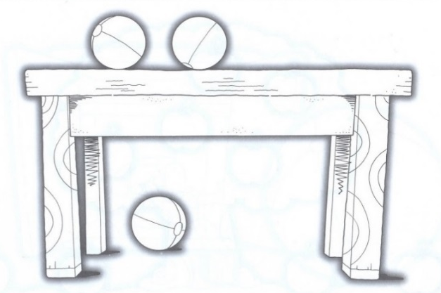

2º) CIRCULE A FLOR MAIS BAIXA E COLOQUE UM X NA FLOR MAIS ALTA

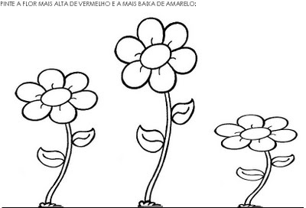

3º) PINTE SOMENTE OS NÚMEROS

3 | @ | A | 7 | +

4º) DESENHE A QUANTIDADE QUE SOLICITA

1
4
9
2

5º) MARQUE UM X NO QUADRADINHO ONDE VOCÊ VÊ UM CALENDÁRIO
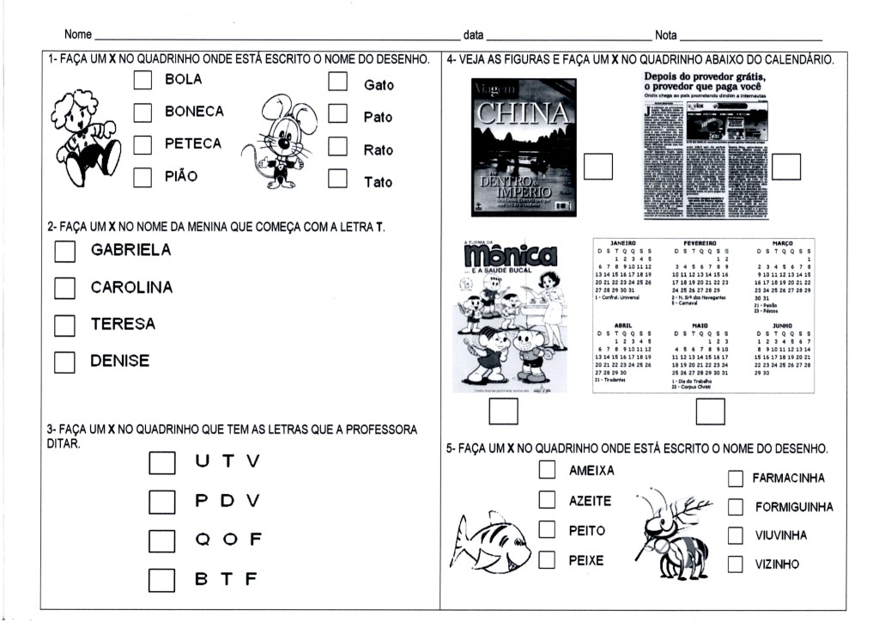

EIXO: NATUREZA E SOCIEDADE

1º) CIRCULE APENAS OS OBJETOS USADOS PARA CUIDAR DO NOSSO CORPO.
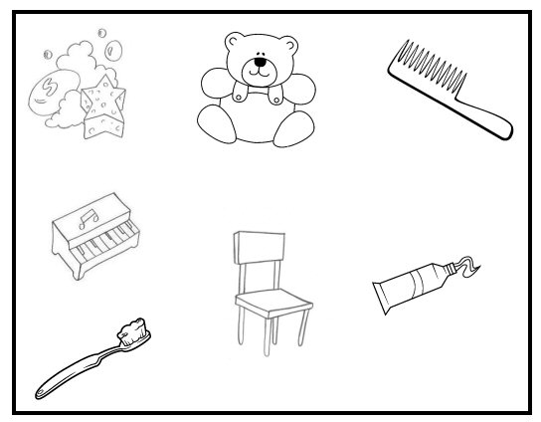

2º) LIGUE OS ÓRGÃOS DE SENTIDO CORRESPONDENTE A CADA ITEM

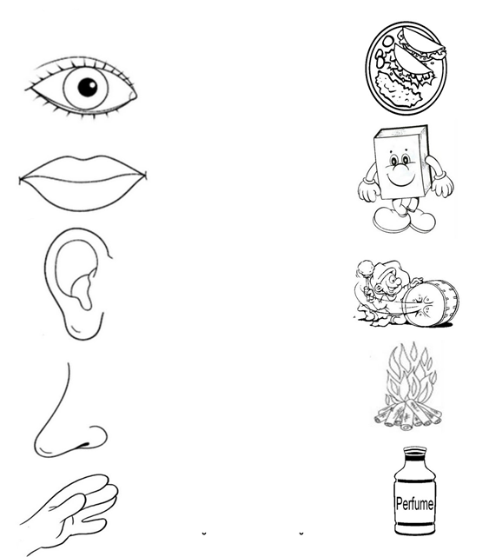

3º) PINTE O QUE VOCÊ VÊ NO CAMINHO DE CASA PARA A ESCOLA

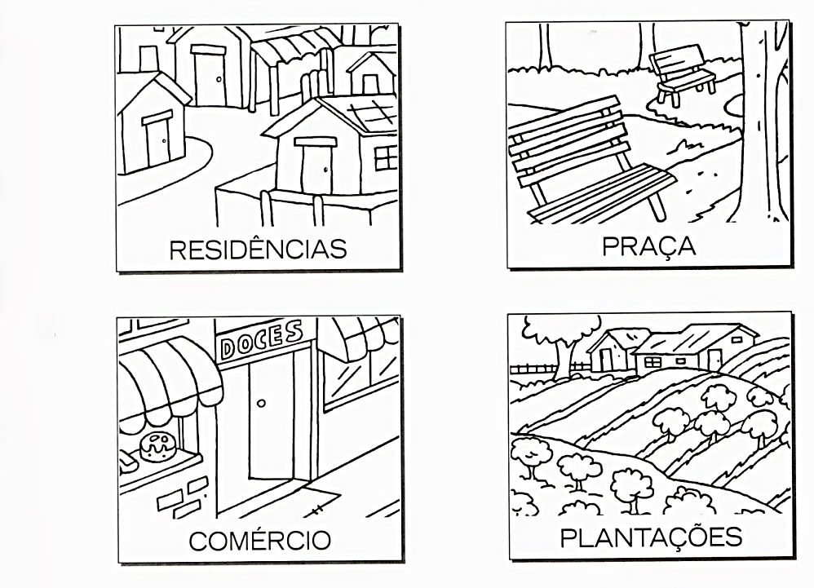

4º) FAÇA UM X NO ANIMAL DOMÉSTICO

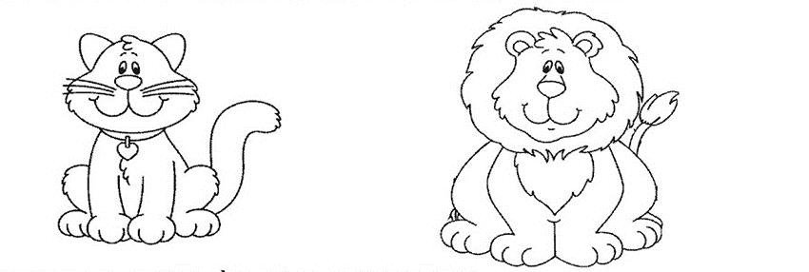

5º) MONTE O CORPO HUMANO COLANDO AS PARTES E DESENHE O ROSTO.
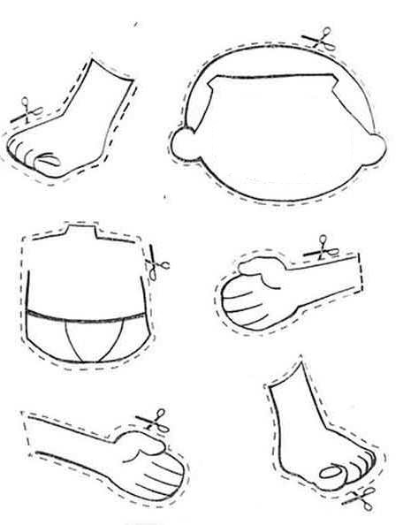

EIXO: LÍNGUA PORTUGUESA

1º) PINTE A PRIMEIRA LETRA DO SEU NOME

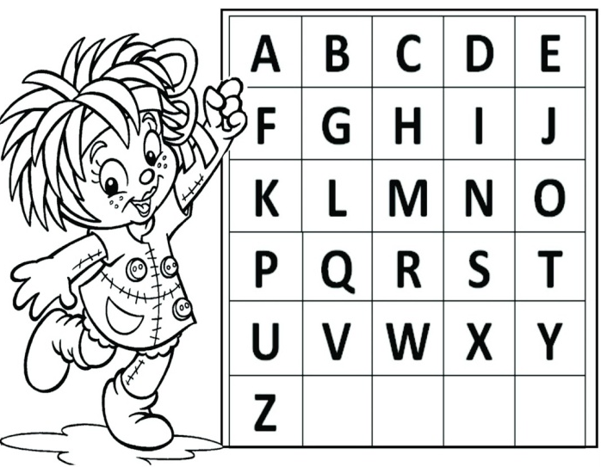

2º) ESCREVA SEU NOME NO RETÂNGULO, A LETRA INCIAL, FINAL E O NÚMERO DE LETRAS

MEU NOME É:

LETRA INICIAL LETRA FINAL NÚMERO

3º) PINTE AS LETRAS QUE FORMAM SEU NOME

A | T | E | U | I | M
N | D | F | H | J | Z
L | O | P | K | Y | R
B | Q | S | C | G | V
X | W

4º) MARQUE UM X NO QUADRADINHO DAS LETRAS V – G – E

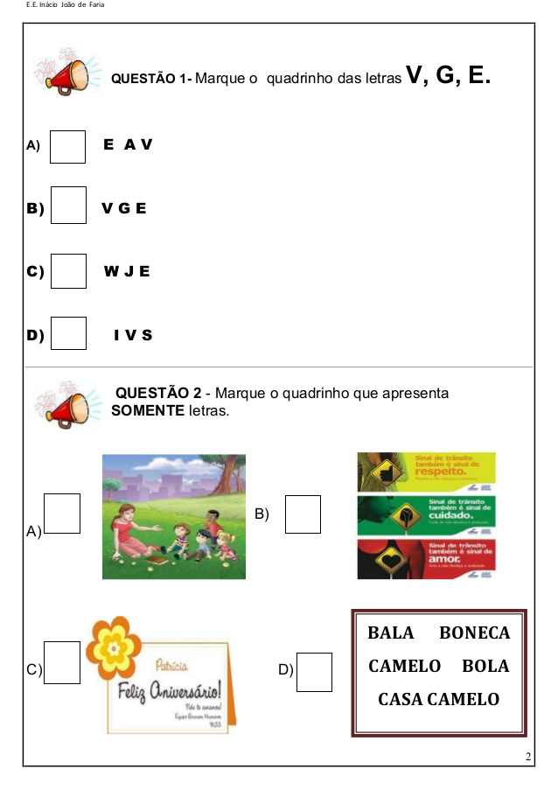

5º) CANTE A MÚSICA COM OS COLEGAS E RESPONDA AS PERGUNTAS QUE A PROFESSORA IRÁ FAZER

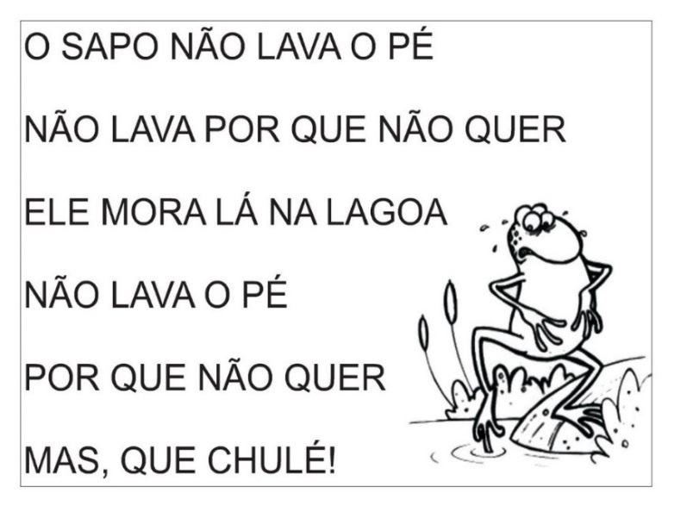

INTERPRETAÇÃO ORAL:
QUAL ANIMAL QUE APARECE NA MÚSICA?
ONDE ELE MORA?
O QUE ELE NÃO LAVA?
POR QUE ELE NÃO LAVA?

AGORA CIRCULE NO TEXTO A PALAVARA QUE A PROFESSORA IRÁ DITAR

